Los indefinidos
1. Utiliza ALGO, NADA ALGUIEN, NADIE
- Antes de marcharte, come… por favor.
- Tienes que repetir la explicación porque __________ha entendido el problema.
- ¿Tienes tiempo? Quiero hablar contigo de…_____________
- ¿Me ha llamado…__________..por teléfono? –No, ____________
- No duermo…______________desde hace dos días.
- ¡Qué raro! Hoy no hay…______________en la biblioteca.
- ¿Has pescado_____________en el río? –No__________
- No dijo absolutamente ____________en la reunión.
- ¿Por qué estás nervioso? ¿Esperas a___________esta tarde? –No, a_________
- ¿Has oído__________? –No, no he oído_______________
- Acabo de llegar y todavía no conozco a___________en este pueblo.
- ¡Tranquilo! Tu secreto está a salvo conmigo; no pienso decir__________a_________
- ¿Hay__________para merendar? –No, no hay__________
- Hoy me he encontrado mal y no he hecho__________en todo el día.
- ¿Quiere venir____________conmigo al cine.
2. Utiliza ALGUNO, NINGUNO y sus variantes
- He ido al centro comercial y te he comprado___________camisas para el traje negro.
- Pues no; no tengo__________carta para ti.
- ¿Tienes_________pregunta? –No,___________
- Por favor, ¿hay____________.médico en esta sala?
- No conozco a_____________especialista de corazón; lo siento.
- ¡Es increíble! ______________ de nosotros sabe conducir.
- Voy a salir. ¿Quieres____________cosa? –No, gracias.
- ¡Vaya desastre de curso! No he conseguido aprobar__________asignatura.
- Nosotros no hemos recibido______________mensaje de la empresa. ¿Y tú?
- ¿_____________..de vosotros conoce a Jaime, el profesor de historia?
- Hay que llamar al técnico porque ____________ordenadores están estropeadas.
- Conocí a____________famosos en Madrid.
- He visto a__________zombies en la calle. ¿Será carnaval hoy?
- ¿Tienes __________cita esta tarde? –No, ___________ Si quieres, puedo ayudarte.
- ¿Estás hablando con ____________de mi familia?
3. Utiliza DEMASIADO, MUCHO, OTRO, POCO, TODO y sus variantes (en algunos casos son posibles varias opciones).
- ¿Me das_________ cerveza?
- Tú tienes ________________amigos.
- ¿Necesitas ___________dinero para renovar tu negocio? ¿Cuánto?
- Este verano me he gastado __________el dinero que había ahorrado.
- Vamos a otro restaurante. Hay ___________ gente aquí.
- Estoy muy contenta; ahora tengo ____________…trabajo.
- Tengo_________trabajo y __________..tiempo para pasarlo con mi familia.
- Con la crisis, _______________personas se han quedado sin empleo.
- Ha perdido __________su dinero en inversiones en la bolsa; es una lástima.
- ¿No te gusta la paella? ¿Quieres ________ cosa?
- Hablas ____________ ; cállate un rato, por favor.
- Me has dado ______dinero para comprar la pizza y he tenido que ir al cajero para sacar más.
- ¡Ven! Estamos____________en la cafetería.
- Cómprate____________bañador ya. Este está viejo y roto.
- He buscado mis gafas por __________ la casa y no las encuentro. ¿Dónde estarán?

4. Responde a las siguientes preguntas.
- ¿Hay alguien cerca de ti?

- ¿Hay algún estudiante que no está en clase?
- ¿Hay alguna estudiante alemana en el centro?
- ¿Hay algo de beber en tu clase?

- ¿Hay algún menor de edad en el centro?
- ¿Hay alguien en la clase de enfrente?
- ¿Algún estudiante está mirando el móvil?
- ¿Alguien está comiendo chocolate cerca de ti?
- ¿Hay algún móvil con "WhatsApp" en clase?
- ¿Hay algún día de fiesta este mes en España?
- ¿Hay algún chico chino en la biblioteca?
- ¿Hay alguien en el servicio/baño?
- ¿Hay algún póster con algún famoso español ?
- ¿Hay alguna película de Pedro Almodóvar en el centro?
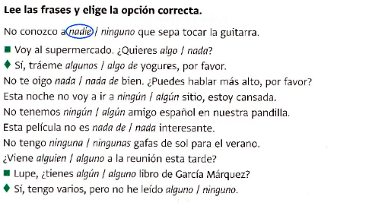
- ¿Conoces algún estudiante que hable más de dos lenguas?

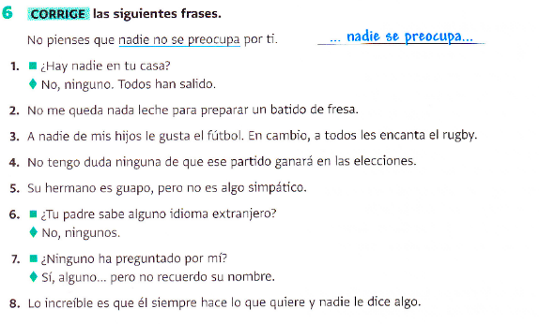

Los numerales

Escribe los siguientes número en letra.
- 16 ➤
- 20 ➤
- 25 ➤
- 33 ➤
- 45 ➤
- 102 ➤
- 200 ➤
- 300 ➤
- 1000 ➤
- 4000 ➤
- 100 000 ➤
- 101 000 ➤
- 1 000 000 000 ➤
- 1 000 000 000 000 ➤

